XÂY DỰNG LỚP HỌC XANH CÙNG CÁC BẠN NHỎ TRƯỜNG TIỂU HỌC TRẦN QUANG CƠ

Môi trường là vấn đề mang tính toàn cầu, ô nhiễm môi trường đang là chủ đề nóng được rất nhiều sự quan tâm của người dân và đang ngày càng trở nên nghiêm trọng hơn bao giờ hết. Sự biến đổi mạnh mẽ của môi trường đang gây ra nhiều hệ lụy nghiêm trọng đến đời sống, kinh tế và văn hóa của mỗi quốc gia. Muốn được sống trong môi trường lành mạnh thì việc giáo dục ý thức bảo vệ môi trường cần hình thành ngay từ thế hệ trẻ.
Với mục đích nâng cao nhận thức của học sinh, giáo viên và cha mẹ học sinh về các vấn đề môi trường và trách nhiệm của mỗi cá nhân trong công tác bảo vệ môi trường, ngay từ đầu năm học trường Tiểu học Trần Quang Cơ đã triển khai phong trào “Trường học xanh – Vì một thế giới xanh”. Phong trào nhiều năm qua đã được các chi đội, các lớp hưởng ứng bằng cách trồng và chăm sóc nhiều cây xanh trong và ngoài lớp học tạo nên một "Trường học xanh - Lớp học xanh" – nơi các thầy cô giáo và các em học sinh cùng học tập – hành động – và nuôi dưỡng lối sống thân thiện với môi trường, góp phần xây dựng trường học xanh-sạch-đẹp để mỗi học sinh sẽ trở thành một Đại sứ xanh.

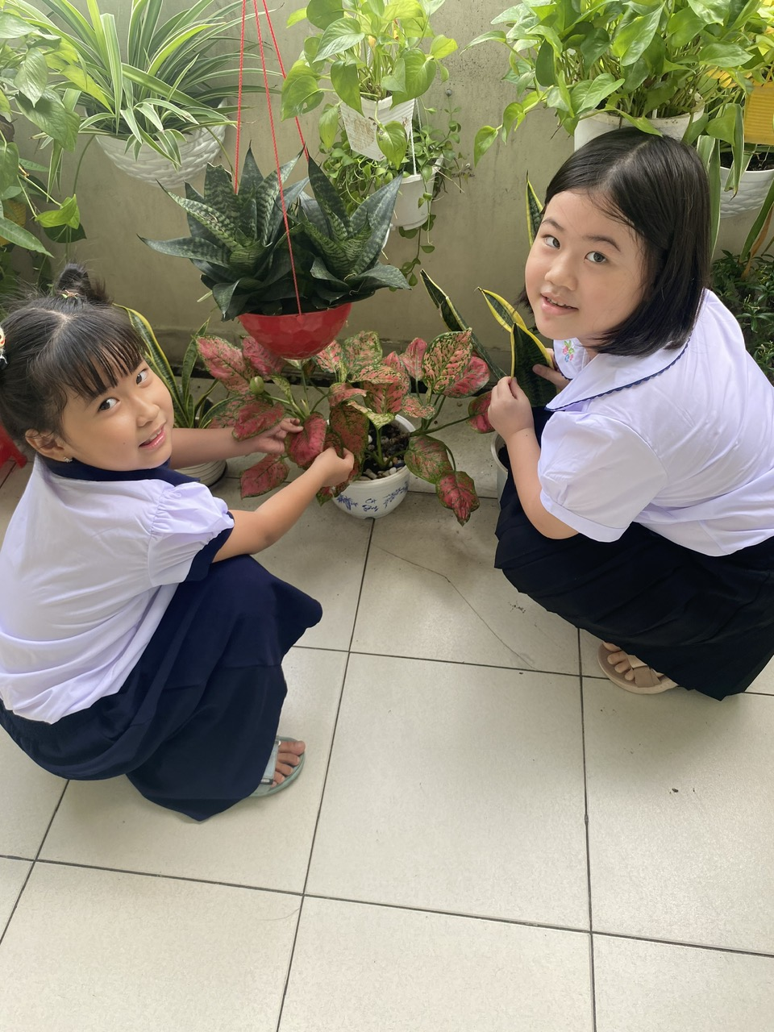

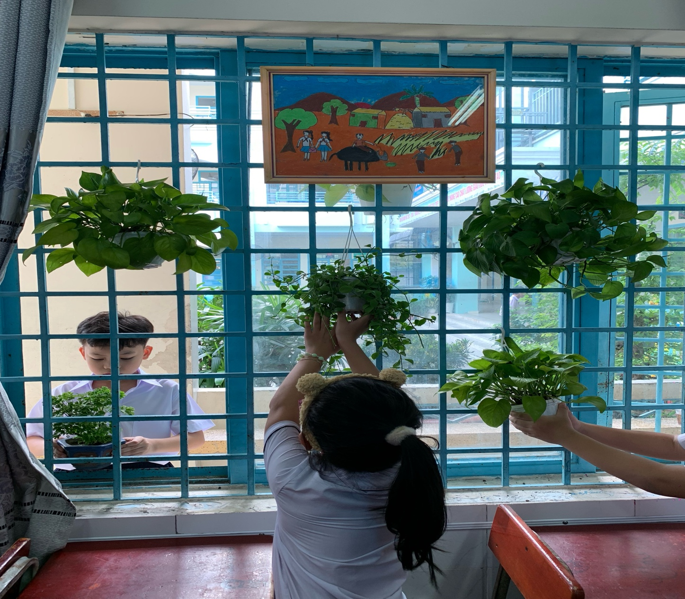

Xây dựng cảnh quan trường học “Xanh – sạch – đẹp” là một trong những tiêu chí góp phần thực hiện phong trào “Trường học thân thiện, học sinh tích cực”. Nắm bắt được điều đó, trường Tiểu học Trần Quang Cơ luôn đề cao công tác xây dựng không gian xanh cho học sinh. Đặc biệt chú trọng từ môi trường nhỏ nhất – xây dựng lớp học xanh.
Một trong những điều đặc biệt của công tác xây dựng lớp học xanh tại trường Tiểu học Trần Quang Cơ đến từ việc các bạn học sinh là những người “thợ” chính tạo nên công trình này. Mỗi chậu cây, chậu hoa đều được các con cẩn thận mang đến lớp. Hàng ngày các con thay nhau tưới nước, tỉa lá vàng, lau bụi cho từng chậu một. Đây là một trong những phương châm của nhà trường khi triển khai công tác này. Việc để các bạn học sinh cùng nhau chung tay góp sức tạo nên môi trường lớp học xanh sẽ giúp các con tăng thêm sự hào hứng khi đến lớp và biết trân trọng thành quả của mình nhiều hơn.
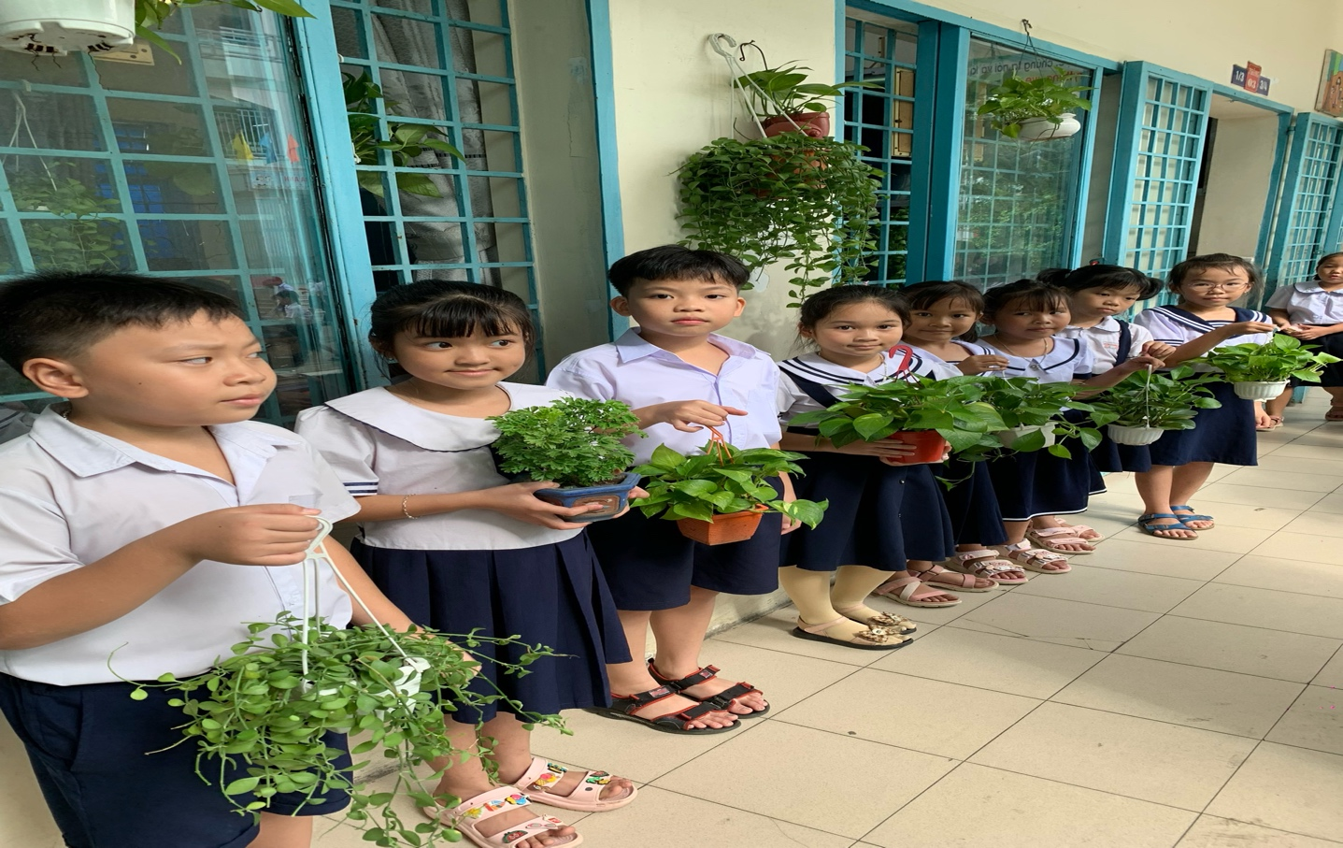
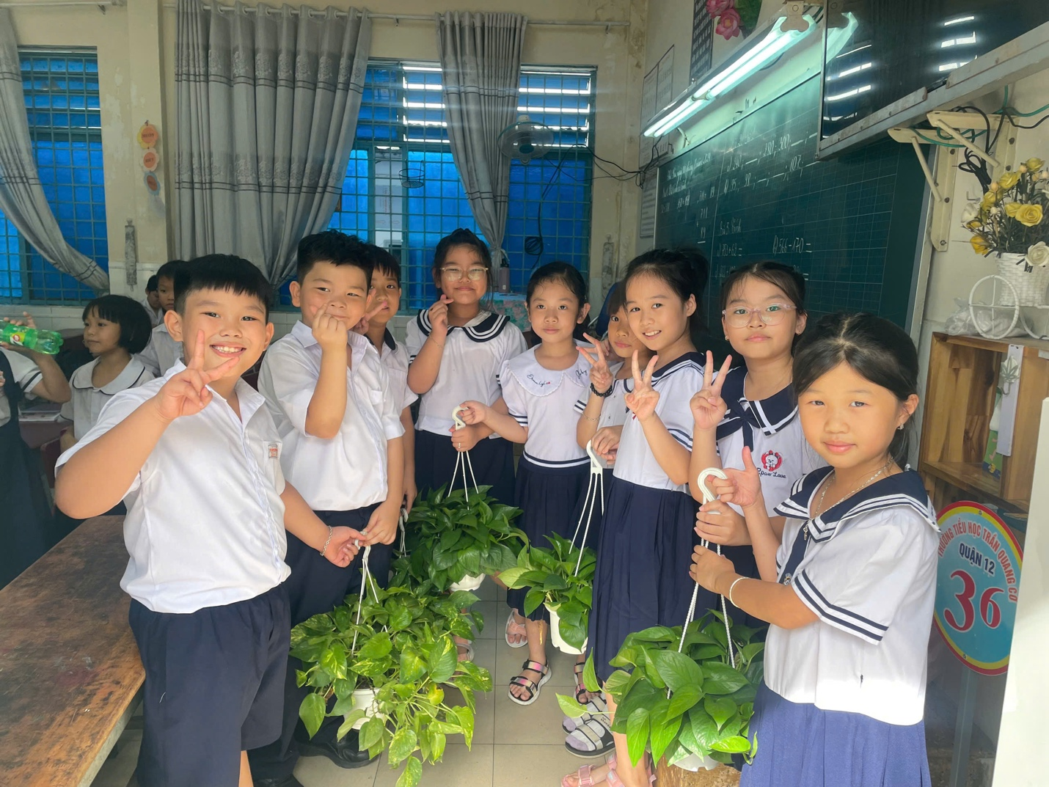

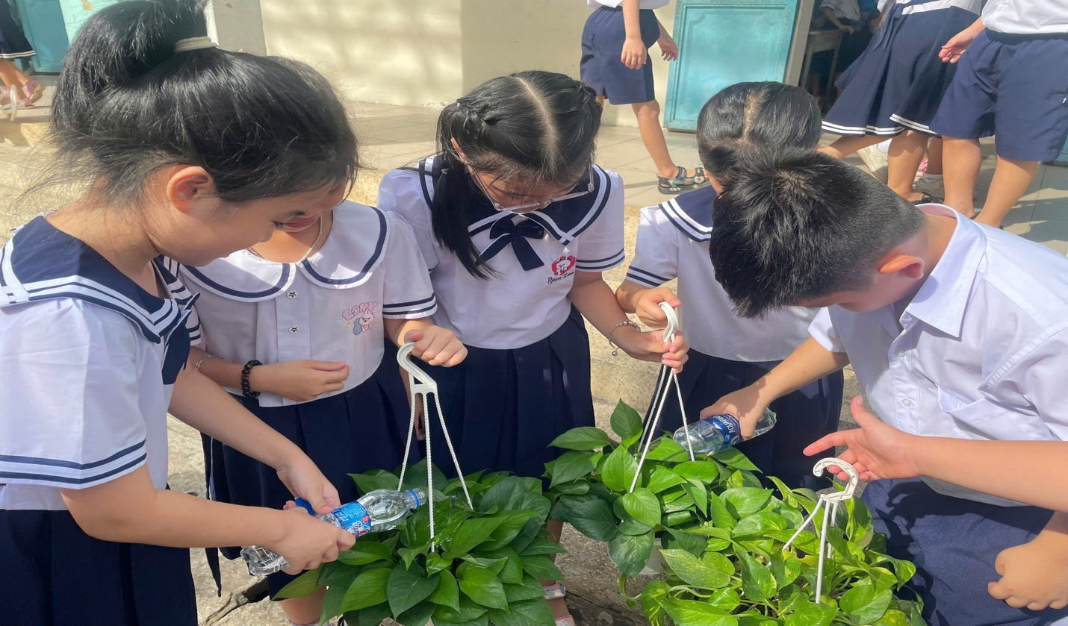
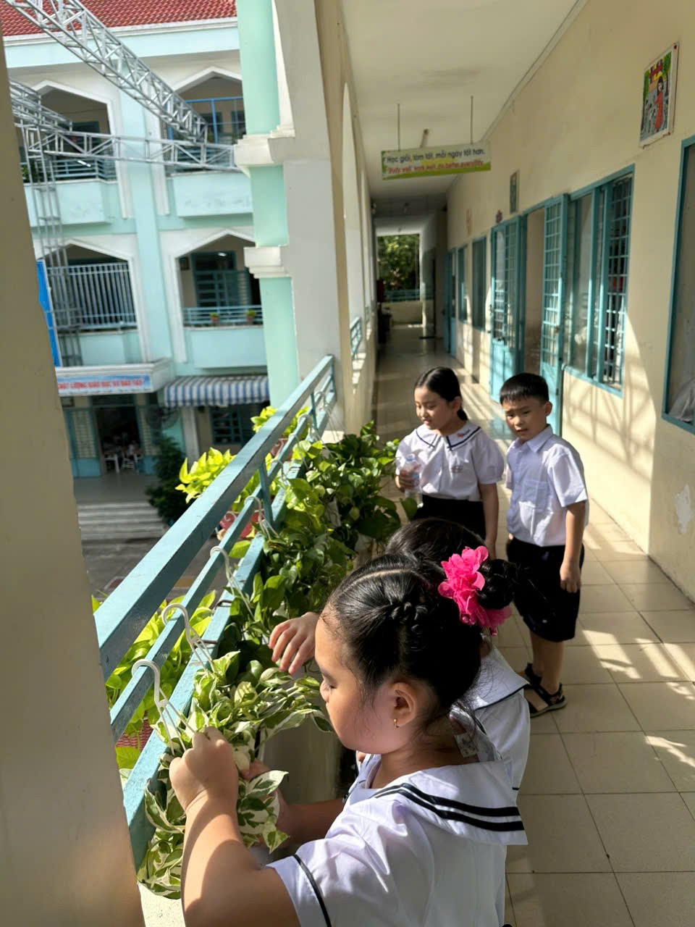
Dạo một vòng quanh các lớp học, không khó để bắt gặp những hành lang xanh với những chậu cây xum xuê tươi mướt. Hay những góc hành lang, góc cây xanh với vô vàn những loài cây khác nhau. Nào là cây lưỡi hổ, cây trầu bà, nào là hoa giấy,…Ấn tượng nhất có lẽ là không gian của các lớp học. Bước đến hành lang, đập vào mắt là sắc xanh của những chậu cây leo treo dọc lan can. Cuối góc lớp học, trên những khung cửa sổ hay cả bàn giáo viên đều được tô điểm bằng những chậu cây, chậu hoa rực rỡ sắc màu. Tất cả hòa quyện vào nhau, khiến lớp học như trở thành một khu vườn thu nhỏ, nơi có những bạn học sinh chăm chỉ nâng niu từng bông hoa, từng chiếc lá mỗi ngày.

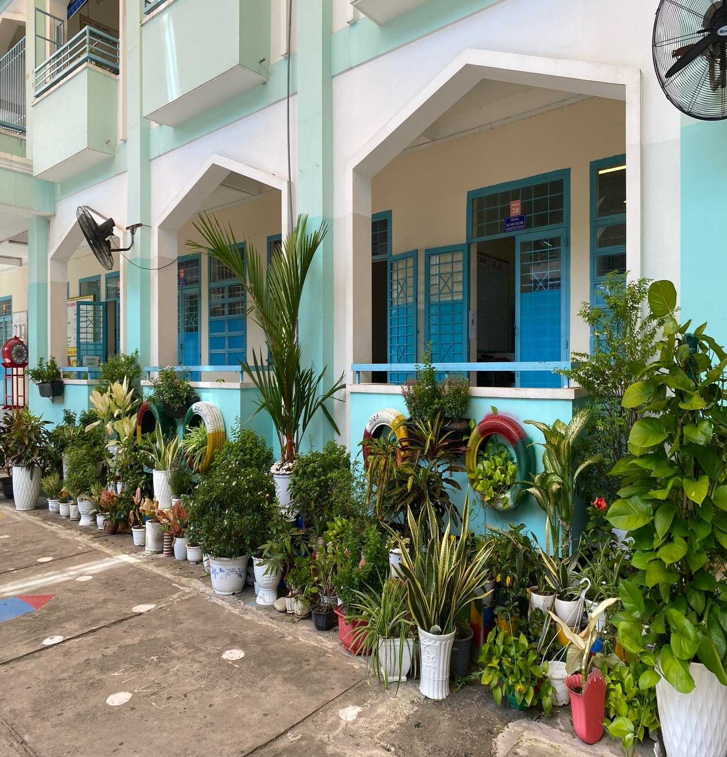
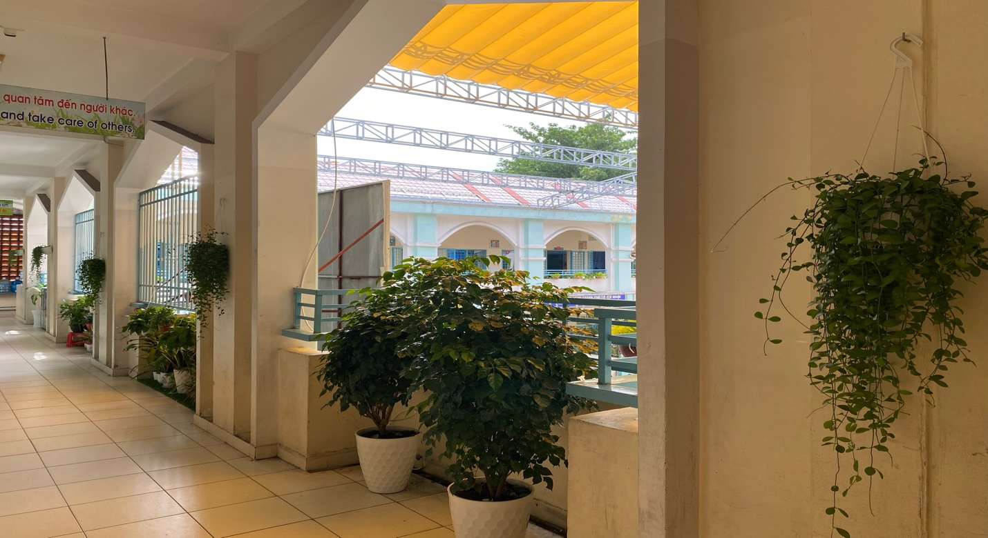

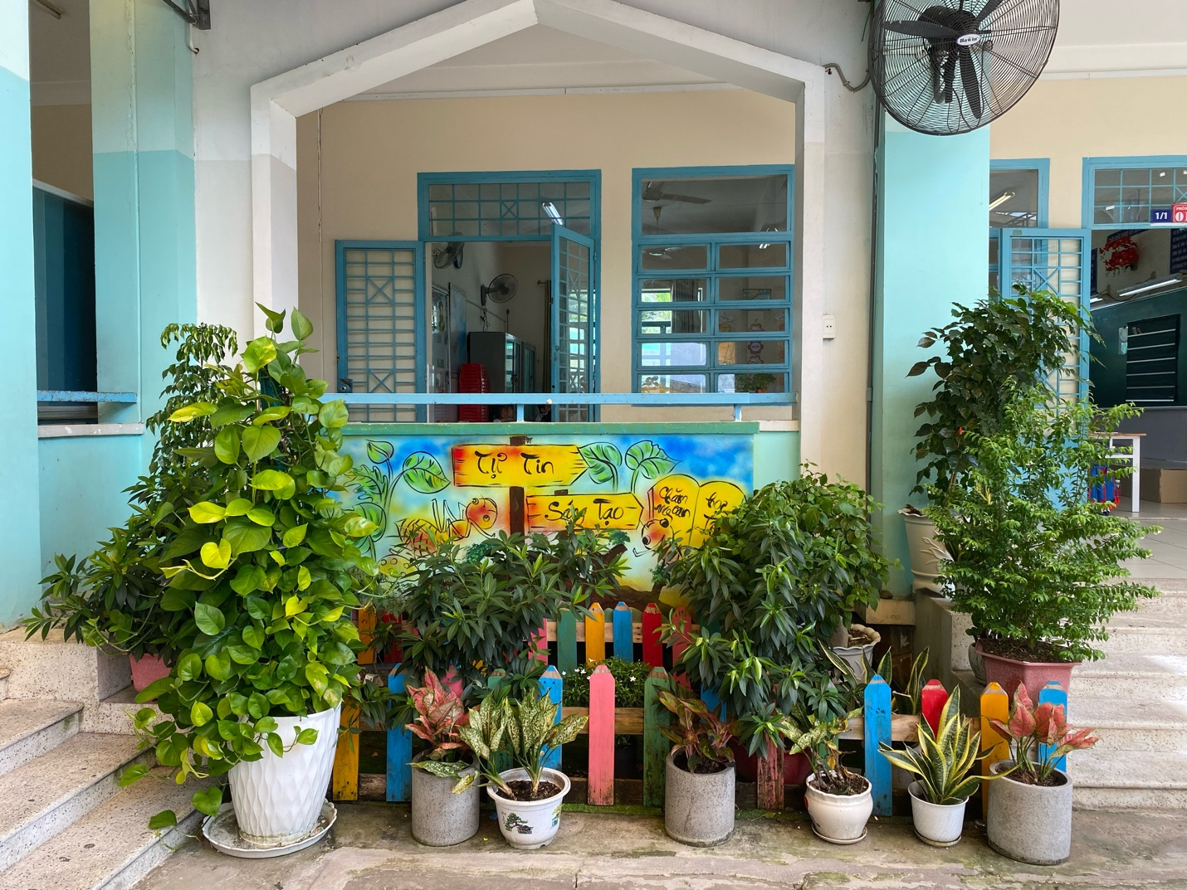
Và đó là những lớp học xanh tại trường Tiểu học Trần Quang Cơ. Dù là các anh chị lớn hay các em học sinh lớp 1 mới vào trường, ai ai cũng có một sự hào hứng và cảm thấy bản thân có trách nhiệm để xây dựng lớp học của mình xanh tươi hơn mỗi ngày. Đó chính là niềm mong mỏi và tự hào nhất của những người cô, người thầy, những người gieo niềm cảm hứng yêu thiên nhiên đến với các em trong ngôi nhà chung Trần Quang Cơ.

